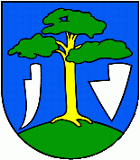

Výročná správa za rok 2015
OBEC KLEŇANY

Ildiko Velebná Helena Csákyová
pracovníčka obecného úradu starostka obce

IDENTIFIKAČNÉ ÚDAJE

Názov: OBEC Kleňany
Adresa: 991 10 Kleňany č.149
Okres : Veľký Krtíš
Kraj: Banskobystrický
Tel: 047/4891309
E-mail: klenany@pobox.sk
Web: www.klenany.ocu.sk
IČO: 00 319 384
DIČ: 2021171394
Právna forma: právnická osoba

Obec ako samostatný územný správny celok sa riadi zákonom č.369/1990 Zb. o Obecnom zriadení v znení neskorších predpisov a Ústavou Slovenskej republiky.
Základnou úlohou obce pri výkone samosprávy je starostlivosť o všestranný rozvoj jej územia a o potreby jej obyvateľov.

VŠEOBECNÉ INFORMÁCIE

Rozloha : 721,3 ha z toho intravilán tvorí 35,3 ha a extravilán 686 ha.
Nadmorská výška: 218 m
Počet obyvateľov k 31.12.2015 :

Kategória Spolu Muži Ženy
--------------------------------------------------------------------------------------
Vek od 0 – 3 rokov 5 2 3
Vek od 4 – 6 rokov 7 3 4
Vek od 7 – 15 rokov 23 14 9
Vek od 16 – 18 rokov 9 3 6
Vek od 19 – 60 rokov 173 87 86
Vek nad 61 rokov 61 24 37
-----------------------------------------------------------------------------------------
Spolu 278 133 145

Ekonomické údaje:

Nezamestnanosť v obci: 13 %
Nezamestnanosť v okrese: od 20-25 %
V obci Kleňany bolo k 31.12.2015 evidovaných 23 nezamestnaných – muži 13, ženy 10.
Z toho disponobilní celkom 22 - muži 12, ženy 10 .
EAO – ekonomicky aktívne obyvateľstvo 184.

GEOGRAFICKÁ POLOHA OBCE

Obec Kleňany sa rozprestiera v južnej časti stredného Slovenska, v Ipeľskej Kotline. Administratívne je začlenená do Banskobystrického kraja, okresu Veľký Krtíš. Leží na juhozápadnom okraji okresu.
Najbližšími hraničnými priechodmi do susednej MR sú priechody Šahy, vzdialené 17,6 km a Balašské Ďarmoty vzdialené 23,5 km.
Oblasť Ipeľskej pahorkatiny, v ktorej sa nachádza obec Kleňany, patrí do teplej klimatickej oblasti, vyznačujúceho sa miernou zimou a dlhším slnečným svitom.
Vďaka priebehu maximálnych vysokých zrážok a teplôt sa vytvárajú pomerne dobré podmienky pre vegetáciu a poľnohospodárstvo.

HISTORIA

Obec sa prvýkrát spomína v listine z roku 1257 ako Kelenen. V roku 1444 je zaznačená ako cirkevné miesto (Benedictus presbyter de Kelenye). V stredoveku patrila z časti Hontianskemu hradnému panstvu a z časti iným panovníkom
Z čias Márie Terézie (1769-1770) pochádza Urbárium Kleňan, ktoré je uložené v Štátnom archíve v Budapešti a z ktorého možno vyčítať rôzne údaje, ktoré upresňujú obraz histórie obce. V Urbáriu je spomenuté, že obec má vinohrad, drevo na kúrenie a ovocný sad v hojnom množstve, okrem toho má aj dva mlyny.
V zozname historických miestnych názvov sa objavuje meno obce od r. 1773 do r. 1913 v maďarskej, nemeckej a slovenskej podobe: Kelenye, Kleinen, Kleňanky.
Obec bola na sklonku storočia a ešte aj pred II. Svetovou vojnou takmer úplne sebestačná. Obyvatelia sa sami vypestovali obživu, vyrábali si suroviny na stavbu a ošatenie. Rany spôsobené vojnou zväčšovali bolesť z deportácie a vysťahovania, odobratia občianskych práv, zatvorenie maďarských škôl a napokon konfiškácia majetku.
Od r. 1968 patrí dedina do okresu Veľký Krtíš.
Napriek týmto skutočnostiam obec má vlastnú samosprávu a snaží sa za pomoci aktívnych obyvateľov o rozvoj.

OBČIANSKA VYBAVENOSŤ

Školstvo

Materská škola – V obci sa nachádza materská škola s vyučovacím jazykom maďarským, ktorá zabezpečuje prípravu detí do školského zariadenia. Navštevujú ju 7 detí. Materskú školu navštevujú deti z obce Kleňany. Materská škola má vlastnú jedáleň, ktorá zabezpečuje stravu
aj pre dôchodcov.

Základná škola – V obci Kleňany sa základná škola nenachádza. Deti navštevujú ZŠ v Balogu
nad Ipľom, ZŠ vo Vinici a ZŠ v Šahách.

Zdravotníctvo

Obec Kleňany nemá vlastné zdravotnícke zariadenie. Najbližšie zdravotnícke zariadenie je vo Veľkej Vsi nad Ipľom vzdialené na 5 km a vo Vinici vzdialené na 10 km.
Najbližšia nemocnica a poliklinika je v meste Šahy vzdialená na 20 km. Záchranná služba príde do obce približne za 7-10 minút. V obci sa nenachádza lekáreň.

Sociálna starostlivosť

Obec Kleňany od 01.09.2014 sa zapojila do národného projektu „Podpora opatrovateľskej služby“ . Počet osôb zapojených do národného projektu celkom 8, počet novovytvorených pracovných miest pre opatrovateľky: 3.
Poskytovanie sociálnej služby, primárne opatrovateľskej služby a ďalších sociálnych činností v ich prirodzenom sociálnom prostredí môže byť dostatočnou prevenciou proti rýchlemu úpadku, ktorý rôznou rýchlosťou a intenzitou sprevádza najmä ľudí v seniorskom veku.

Poskytovanie a preferovanie terénnej sociálnej služby je v súlade s novou filozofiou a praxou krajín EÚ ako i s národnými prioritami MPSVR SR pri rozvoji služieb do roku 2013.

Obchod a služby

V obci sa nachádza jeden obchod s potravinami.

Kultúrne zariadenia

V obci sa nachádza kultúrny dom s kapacitou 300 miest, postavený v roku 1975, rekonštruovaný v roku 2005 ktorý je využívaný počas celého roka na kultúrne podujatia a prenajíma sa na svadby a na rodinné posedenia. V roku 2014 z vlastných zdrojov bol postavený amfiteáter pri kultúrnom dome.
V obci sa nachádza aj miestna knižnica v budove obecného úradu. Čitatelia ju možu navštíviť každý pracovný deň v čase od 8.00 – 15.00 hod.
Ďalšie kultúrne zariadenia a historické pamiatky v obci: Dedinské múzeum, Kostol,
Kaplnka sv. Urbana, Socha sv. Anny.

Športové zariadenia

Športovo zameraní ľudia môžu svoje športové danosti rozvíjať na športovom ihrisku, ktoré je prístupné pre všetkých záujemcov. V obci je športové ihrisko využívané len na voľnočasové aktivity.

TECHNICKÁ INFRAŠTRUKTÚRA

K obci vedú prístupové cesty číselne neoznačené, ktoré sú z južnej strany napojené na štátnu cestu druhej triedy č.527 smer Šahy a Veľký Krtíš. Zo severnej strany je obec napojená na štátnu cestu I. triedy č. 75 Nové Zámky a Lučenec. Oprava miestnej komunikácie bola
riešená v roku 2010.

Hromadná doprava

Hromadnú dopravu v obci zabezpečuje SAD Nové Zámky a SAD Zvolen, ktorá zaisťuje
pravidelnú dochádzku za prácou a do škôl. V obci sa nachádza jedna autobusová zastávka.
Železničná dopravu obec nemá zavedenú.

Telekomunikácia a pošta

Pošta – V obci nie je pošta. Poštové služby zabezpečuje Slovenská pošta vo Veľkej Vsi nad Ipľom.
Telekomunikácia – telekomunikačné káble sú v správe spoločnosti T- com. a.s. Územie je
dostatočne pokryté signálom mobilných operátorov Orange, T-Mobile.

Internet

V roku 2013 obec podala žiadosť o nenávratný finančný príspevok v rámci Programu rozvoja vidieka SR 2007 – 2013, projekt Výstavba širokopásmovej infraštruktúry v obci Kleňany.
Projekt bol schválený a v roku 2015 v obci bola realizovaná výstavba širokopásmovej infraštruktúry. Obecný úrad je pripojený na internet a tiež približne 50 % domácnosti je napojených na internet.

Elektrifikácia
Obec je plne elektrifikovaná, vedenia sú nadzemné. Všetky domácnosti sú napojené na elektrickú sieť. Verejné osvetlenie je zabezpečené pouličnými lampami, v dobrom stave.

Plynofikácia

V roku 1998 obec bola plynofikovaná, okolo 90% domácností je napojených na plyn.

Zásobovanie vodou

V zmysle zákona č. 369/90 Zb. o obecnom zriadení v znení neskorších predpisov obec je zodpovedná za zásobovanie obce pitnou vodou.
V obci je vybudovaný verejný vodovod s vodojemom v rámci stavby „ Zabezpečenie zásobovania južnej časti okresu Veľký Krtíš pitnou vodou“ Stavba bola kolaudovaná v roku 2010.

Odkanalizovanie a ČOV

Obec Kleňany nemá vybudovanú obecnú kanalizáciu a čističku odpadových vôd.. Dažďové vody sú odvádzané voľne do terénu alebo rigolmi vedľa komunikácií. Splaškové odpadové vody z domov sú odvádzané od domových žúmp a septikov. Vyprázdňujú sa podľa potreby.

Odpadové hospodárstvo

Obec má vypracované a schválené VZN ktoré upravuje podrobnosti o spôsobe zberu a prepravy komunálnych odpadov, o spôsobe triedeného zberu komunálnych odpadov jednotlivých zložiek komunálnych odpadov, o spôsobe nakladania s drobnými stavebnými odpadmi, ako aj miesta určené na ukladanie týchto odpadov, na zneškodňovanie odpadov.
Obec ročne vyprodukuje cca 25 ton komunálneho odpadu, jeho odvoz a spracovanie zabezpečuje firma Mikona spol. s.r.o. Želiezovce. Separovaný zber odpadu má obec zavedený od roku 2005, odvoz zabezpečuje firma Mikona spol. s.r.o. Želiezovce.

SYMBOLY OBCE

Symboly obce Kleňany sú zapísané v Heraldickom registri Slovenskej republiky pod signatúrou K 170/02

ERB – v modrom štíte striebornými sklonenými radlicami- čerieslom a lemešom – sprevádzaná, do zeleného vŕška zakorenená zlatokmenná borovica so zelenou, do troch častí rozdelenou korunou.

VLAJKA – pozostáva zo štyroch pozdĺžnych pruhov vo farbách bielej (1/6), modrej (2/6),
Zelenej (2/6) a žltej (1/6). Vlajka má pomer strán 2:3 a ukončená je tromi cípmi, t.j. dvomi zástrihmi, siahajúcimi do tretiny jej listu.

PEČAT – je okrúhla, uprostred s obecným symbolom a kruhopisom OBEC KLEŇANY.

PARTNERSKÉ OBCE

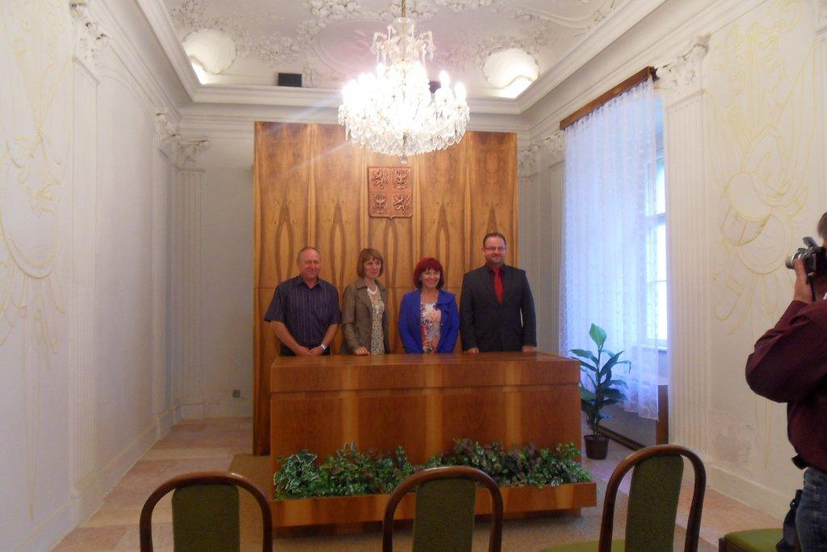

Obec Csitár Maďarsko

Obec Štitare Slovensko

Obec Police Česká republika

ZÁKLADNÉ ORGÁNY OBCE

1.Obecné zastupiteľstvo

2.Starosta obce

Obecné zastupiteľstvo

Obecné zastupiteľstvo obce Kleňany je zastupiteľský zbor zložený z zvolených v priamych voľbách , ktoré sa konali dňa 15.11.2014 na obdobie 4 rokov v počte 5.

1. Katarína Strošková – zástupca starostky
2. Balázs Andréka
3. Tibor Velebný
4. Jolana Hegedúsová
5. Ján Bugár

Obecné zastupiteľstvo rozhodovalo na svojich zasadnutiach o základných otázkach života obce. Zasadnutia sa konali v dňoch 26.01.2015, 25.02.2015, 22.04.2015, 28.09.2015, 11.12.2015 a 19.12.2015. Každé zasadnutie sa konalo v zasadačke obecného úradu. Pozvánka na zasadnutie bola zverejnená na úradnej tabuli najneskôr 3 dni pred konaním zasadnutia.

Starosta obce

Helena Csákyová, starostka obce
Tel.: 047 4891309, 0905 945 027
E-mail: klenany@pobox.sk

OBECNÝ ÚRAD

Obecný úrad je výkonným orgánom obecného zastupiteľstva a starostu obce. Zabezpečuje organizačné a administratívne úlohy. Prácu obecného úradu organizuje starostka obce.

Organizačná štruktúra

Starostka: Helena Csákyová
Hlavný kontrolór: Roland Velebný
Audítor obce: Ing. Jozef Adamkovič
Pracovníčka obecného úradu: Ildikó Velebná
Pedagogická zamestnankyňa MŠ: Gabriella Draxlerová
Hospodárska pracovníčka MŠ: Zlata Kaštierová
Opatrovateľky: Mária Klacsová
Hajnalka Velebná
Angelika Klacsová

Obecný úrad zabezpečuje

- správu administratívnej agendy
- ekonomickú činnosť, účtovníctvo
- správu daní a poplatkov
- evidenciu obyvateľov
- výkazníctvo

SPRÁVA O HOSPODÁRENÍ

Obec Kleňany je samostatný územný samosprávny a správny celok. Je právnickou osobou, ktorá za podmienok ustanovených zákonom samostatne hospodári s vlastným majetkom a finančnými prostriedkami.
V zmysle § 16 zákona č.583/2004. Z. z. o rozpočtových pravidlách územnej samosprávy a o zmene a doplnení niektorých zákonov po skončení rozpočtového roka obec údaje o rozpočtovom hospodárení súhrnne pracuje do záverečného účtu obce. Súčasne finančne usporiada svoje hospodárenie vrátane finančných vzťahov k štátnemu rozpočtu, rozpočtom iných obcí a rozpočtom VÚC.
Podkladom pre vypracovanie záverečného účtu obce boli výsledky celoročného rozpočtového hospodárenia obce Kleňany. Na celkové hospodárenie v priebehu roka vplývali rôzne skutočnosti. Okrem zabezpečovania základných činností obec zabezpečovala aj pôsobnosti vyplývajúce zo zákona NR SR č.416/2001 o prechode pôsobnosti orgánov štátnej správy na obce. Záverečný účet nadväzuje na účtovníctvo a na účtovnú závierku obce bez rozdielov.

1. Rozpočet obce na rok 2015

Základným nástrojom finančného hospodárenia obce Kleňany bol programový rozpočet na rok 2015.

Rozpočet obce za rok 2015 bol spracovaný v súlade so zákonom č. 583/2004 Z. z. o rozpočtových pravidlách územnej samosprávy v znení neskorších predpisov.
Rozpočet bol zostavený ako programový t.j. zdôrazňujúci vzťah medzi rozpočtovými výdavkami a očakávanými výstupmi a výsledkami realizovaných rozpočtových programov a aktivít. Pre rok 2015 je rozpočtovaných 2 programov, ktoré predstavujú 12 aktivít slúžiacich k plneniu zámeru jednotlivých programov.
Rozpočet bol vypracovaný podľa platnej rozpočtovej skladby a je rozdelený v príjmovej aj vo výdavkovej časti na bežný a kapitálový.
Rozpočet obce bol zostavený ako prebytkový.

Rozpočet obce za rok 2015 bol schválený obecným zastupiteľstvom dňa 03.12.2014 uznesením č 18/2014 . Schválený rozpočet v priebehu roka 2015 bol jedenkrát upravený dňa 25.02.2015 uznesením č.2/2015/ E bod č.3.

Príjmová časť Schválený rozpočet 89 800,- EUR
Upravený rozpočet 461 026,- EUR
Plnenie 477 849,99 EUR

Výdavková časť Schválený rozpočet 85 800,- EUR
Upravený rozpočet 457 026,- EUR
Plnenie 472 549,55 EUR

Hospodársky výsledok Schválený 4 000,- EUR
Upravený 4 000,- EUR
Plnenie 5 300,44 EUR
Súhrnná charakteristika a hodnotenie výsledkov
rozpočtového hospodárenia

Rozpočet obce k 31. 12. 2015 v €

 | Rozpočet schválený | Rozpočet  upravený | Rozpočet  skutočný
Príjmy celkom | 89 800 | 461 026 | 477 849,99
z toho :
Bežné príjmy | 89 800 | 105 450 | 122 273,84
Kapitálové príjmy | 0 | 174 005 | 174 005,35
Príjmové finančné operácie | 0 | 181 571 | 181 570,80
Výdavky celkom | 85 800 | 457 026 | 472 549,55
z toho :
Bežné výdavky | 85 800 | 93 884 | 109 407,95
Kapitálové výdavky | 0 | 181 571 | 181 570,80
Výdavkové finančné operácie | 0 | 181 571 | 181 570,80
Rozpočet obce (prebytkový) | 4 000 | 4 000 | 5 300,44

2. Rozbor plnenia príjmov za rok 2015 v celých €

Príjmová časť rozpočtu na rok 2015 bola postavená na základe rozpisu Ministerstva financií SR pre obce na rok 2015 – Podiel obce na výnose dane z príjmov fyzických osôb, na základe Všeobecného záväzného nariadenia obce Kleňany č. 1/2014 o miestnych daniach a miestnom poplatku za komunálny odpad a drobné stavebné odpady .

Rozpočet na rok 2015 | Upravený rozpočet | Skutočnosť k 31.12.2015 |  | % plnenia
89 800 | 461 026 | 477 849,99 |  | 103,6

1) Bežné príjmy - daňové príjmy:

Rozpočet na rok 2015 | Upravený rozpočet | Skutočnosť k 31.12.2015 | % plnenia
69 400 | 69 400 | 72 487,95 | 104,5%

a) Výnos dane z príjmov poukázaný územnej samospráve
Z plánovanej finančnej čiastky v sume 60 000 € z výnosu dane z príjmov boli k 31.12.2015 poukázané prostriedky zo ŠR v sume 63 420,36 €, čo predstavuje plnenie na 105,7 %.
b) Daň z nehnuteľností
Z rozpočtovaných 6 200 € bol skutočný príjem k 31.12.2015 v sume 6 334,01 čo je 102 % plnenie.
Daň z pozemkov v sume 4 663,89 € a daň zo stavieb v sume 1 670,12 € .

Príjmy z ostatných daní:
c) Daň za psa 267,50 €
d) Daň za nevýherné hracie prístroje 0 €
e) Daň za nevýherné hracie prístroje 0
f) Poplatok za komunálny odpad a drobný stavebný odpad 2 466,08 €

2) Bežné príjmy - nedaňové príjmy:

Rozpočet na rok 2015 | Upravený rozpočet | Skutočnosť k 31.12.2015 | % plnenia
2 400 | 18 050 | 18 077,70 | 100,15%

a) Príjmy z vlastníctva majetku
Z rozpočtovaných 15 650,- € bol skutočný príjem k 31.12.2015 v sume 10 320,94 €.
Ide o príjem z prenajatých budov, priestorov a objektov a nájomné za hrobové miesta.
b) Administratívne poplatky a iné poplatky
Administratívne poplatky - správne poplatky:
Z rozpočtovaných 1800,- € bol skutočný príjem k 31.12.2015 v sume 2125,62 €, čo je 118 % plnenie. Prevažnú časť príjmov tvoria príjmy zo správnych poplatkov a poplatok za relácie.
c) Ostatné poplatky
Z rozpočtovaných 600,- € bol skutočný príjem k 31.12.2015 v sume 1187,50 €, čo je 197 % plnenie. Sem patria príspevky ku stravnému a školné v MŠ.
Z nerozpočtovaných príjmov tu boli účtované aj poplatky a platby za stravné vo výške 3308,55 € a príjmy za poskytovanie opatrovateľskej služby vo výške 1134,- € a úroky 1,09 €.

3) Bežné príjmy - ostatné (granty a transfery)

Rozpočet na rok 2015 | Upravený rozpočet | Skutočnosť k 31.12.2015 | % plnenia
18 000 | 18 000 | 31 708,19 | 176%

Obec prijala nasledovné granty a transfery:

P.č. | Poskytovateľ | Suma v € | Účel
1. | Krajský stavebný úrad | 275,42- | Spoločná úradovňa , CD a PK
2. | Obvodný úrad | 93,39 | Register obyvateľov
3. | Krajský školský úrad | 217,- | Predškolská výchova MŠ
4. | ÚPSVaR | 0 | Deti v HN – dotácia na stravu
5. | Obvodný úrad | 640,- | Referendum
6. | Dotácia BBSK | 1 000,- | Stretnutie rodákov
7. | Implementačná agentúra | 21 252,- | Dotácia na opatrovateľskú službu
8. | ÚPSVaR | 3 721,78 | Dotácia § 54
9. | ÚPSVaR | 4 508,60 | Dotácia § 50j
 | SPOLU: | 31 708,19

Granty a transfery boli účelovo viazané a boli použité v súlade s ich účelom.

4) Kapitálové príjmy:

Rozpočet na rok 2015 | Upravený rozpočet | Skutočnosť k 31.12.2015 | % plnenia
0 | 174 005 | 174 005,35 | 100%

a) Príjmy od subjektov nezaradených do verejnej správy :
V roku 2015 obec mala príjem- nenávratný finančný príspevok v rámci Programu rozvoja
vidieka SR 2007-2013, na výstavbu širokopásmovej infraštruktúry v obci Kleňany v sume
174 005,35 €.

5) Príjmové finančné operácie:

Rozpočet na rok 2015 | Upravený rozpočet | Skutočnosť k 31.12.2015 | % plnenia
0 | 181 571 | 181 570,80 | 100%

V priebehu roka obec žiadala bankový úver na úhradu Výstavby širokopásmovej infraštruktúry vo výške 181 570,80 /spolu s DPH/. Do konca roka 2015 úver bol splatený.

3. Rozbor čerpania výdavkov za rok 2015 v celých €

Výdavková časť rozpočtu na rok 2015 bola rozpočtovaná do 2 programov, ktoré predstavujú 12 aktivít slúžiacich sa k plneniu zámeru jednotlivých programov.
Ekonomická a finančná kríza a z toho vyplývajúci negatívny vývoj dane z príjmov FO donútili obec, aby zaviedla úsporné opatrenia a podľa možnosti znížila všetky výdavky.

Rozpočet na rok 2015 | Upravený rozpočet | Skutočnosť k 31.12.2015 | % plnenia
85 800 | 457 026 | 472 549,55 | 103

1) Bežné výdavky :

Rozpočet na rok 2015 | Upravený rozpočet | Skutočnosť k 31.12.2015 | % plnenia
85 800 | 93 884 | 109 407,95 | 116

v tom :

Klasifikácia | Rozpočet | Upravený | Skutočnosť | % plnenia
Výkonné a zákonodarné orgány | 44 000,- | 44 000,- | 49 459,10 | 112
Ochrana pred požiarmi | 100,- | 100,- | 0 | 0
Všeobecná pracovná oblasť | 500,- | 500,- | 8 424,82 | 1684
Cestná doprava | 300,- | 300.- | 204,87 | 0
Nakladanie s odpadmi | 2 900,- | 2 900,- | 2 956,03 | 101
Verejné osvetlenie | 1 000,- | 1 000,- | 724,64 | 72
Kultúrne služby | 300,- | 300,- | 1 910,65 | 636
Náboženské a iné spoločenské služby | 200,- | 200,- | 253,22 | 126
Predprimárne vzdelávanie | 19 500,- | 19 500,- | 18 390,34 | 94
Staroba | 17 000,- | 17 000,- | 21 870,51 | 128
Vedľajšie služby poskytované v rámci PPVzd - potraviny | 0 | 0 | 3 107,77 | -
Všeobecné verejné služby inde neklasifikované -referendum | 0 | 0 | 640,- | -
Transakcie verejného dlhu | 0 | 8 084,- | 1 466,- | 18
Spolu | 66 800,- | 66 800,- | 82 533,07 | 124

Výkonné a zákonodarné orgány
Sem patria tarifné platy, poistné a príspevky do poisťovní, cestovné náhrady, energia, telekomunikačné a poštové služby, všeobecný materiál, reprezentačné, všeobecné a špeciálne služby , odmeny poslancom, poistné za majetok, poplatky v banke, členské príspevky.

Ochrana pre požiarmi
Z plánovanej čiastky 100,- Eur sme nečerpali.

Všeobecná pracovná oblasť
V tejto položke sú účtované výdavky na podporu vytvorenia pracovného miesta pre znevýhodnených UoZ u verejných zamestnávateľov podľa § 50 j a 54 zákona č. 5/2004 o službách zamestnanosti v znení neskorších predpisov v rámci NP. Výdavky boli hradené z poskytnutej dotácie od ÚPSVaR.

Cestná doprava
V priebehu roka z tejto položke sme čerpali vo výške 201,87 € na zimnú údržbu – štrk, doprava a nafta .

Nakladanie s odpadmi
V tejto položke sme účtovali odvoz a spracovanie komunálneho a separovaného odpadu , materiál /kuka nádoby, vrecia/ a ďalšie náklady na nakladanie s odpadmi. Plnenie je 101 % .

Verejné osvetlenie
Z plánovanej čiastky 1000,- Eur sme čerpali sumu vo výške 724,64 Eur. Úspora 275,36 €.

Kultúrne služby
Na kultúrne služby sme plánovali 300,- Eur ale skutočne sme mali výdavky vo výške 1 910,- € / tu boli účtované materiálne výdavky na kultúrny dom - farba, nátery, obrusy, žalúzie, štrk, cement, betónové dlažby, dosky atď.

Náboženské a iné spoločenské služby
Plánovaná čiastka 200,-Eur bola prečerpaná vo výške 253,22 Eur (energia, benzín na kosenie
a oprava strechy domu smútku.

Predprimárne vzdelávanie
Tu boli účtované všetky výdavky na predškolskú výchovu – mzdy, odvody, energia, materiál,
poistné a všeobecné služby.
Plánované výdavky neboli prekročené, úsporu sme mali vo výške 1109,66 Eur..

Staroba
Schválený rozpočet bol vo výške 17 000 Eur , nakoľko obec v roku 2015 bola zapojená do Národného projektu – Podpora opatrovateľskej služby vyhlásené Implementačnou agentúrou
pre Operačný program “ Zamestnanosť a sociálna inklúzia“ a poskytovala opatrovateľskú službu pre 8 ľudí, zamestnávala 3 opatrovateľky. Výdavky boli čerpané na mzdové náklady, a sú preplácané z transferu na OP.

Vedľajšie služby poskytované v rámci predprimárneho vzdelávania - Potraviny
Táto položka nebola plánovaná, tu boli účtované výdavky na stravu v MŠ, ktoré boli hradené z prijatých príjmov od stravníkov.

Všeobecné verejné služby inde neklasifikované - referendum
Výdavky na referendum- boli hradené v plnej výške z poskytnutých transferov a Dotácia – referendum.

Transakcie verejného dlhu - úroky
Táto položka po úprave rozpočtu bola plánovaná vo výške 8 084,- €. Tu boli účtované
platené úroky z poskytnutého úveru vo výške 1466,- €.

2) Kapitálové výdavky :

Rozpočet na rok 2015 | Upravený rozpočet | Skutočnosť k 31.12.2015 | % plnenia
0 | 181 571 | 181 570,80 | 100

Plánovaný rozpočet 0,- € v priebehu roka bol upravený na 181 571,- €, výdavky na Výstavbu širokopásmovej infraštruktúry v obci Kleňany. Projekt bol realizovaný a kapitálové výdavky boli vo výške 181 570,80 € . Plnenie na 100%.

3) Výdavkové finančné operácie :

Rozpočet na rok 2015 | Upravený rozpočet | Skutočnosť k 31.12.2015 | % plnenia
0 | 181 570 | 181 570,80 | 100

Plánovaný rozpočet 0,-€. Táto položka v priebehu roka bola upravená na 181 570,- €.
Tu bola účtovaná splátka úveru na výstavbu širokopásmovej infraštruktúry v obci Kleňany.

4. Výsledok hospodárenia za rok 2015

 | Rozpočet | Upravený rozpočet | Skutočnosť  k 31.12.2015
Príjmy celkom | 89 800 | 461 026 | 477 849,99
z toho :
Bežné príjmy | 89 800 | 105 450 | 122 273,84
Kapitálové príjmy | 0 | 174 005 | 174 005,35
Finančné príjmy | 0 | 181 571 | 181 570,80
Výdavky celkom | 85 800 | 457 026 | 472 549,55
z toho :
Bežné výdavky | 85 800 | 93 884 | 109 407,95
Kapitálové výdavky | 0 | 181 571 | 181 570,80
Finančné výdavky | 0 | 181 571 0 | 181 570,80 0
Hospodárenie obce za rok 2015 | 4000 | 4 000 | 5 300,44

Rozpočet obce | Príjmy v € | Výdavky v € | Hospodárenie obce  (príjmy mínus výdavky)
Bežný rozpočet | 122 273,84 | 109 407,95 | 12 865,89
Kapitálový rozpočet | 174 005,35 | 181 570,80 | - 7 565,45
Spolu BR + KR | 296 279,19 | 290 978,75 | 5 300,44
Finančné operácie | 181 570,80 | 181 570,80 | 0
Spolu BR + KR + FO | 477 849,99 | 472 549,55 | 5 300,44

Bilancia aktív a pasív / podrobný rozpis v priloženej súvahe za rok 2015/

Celkové aktíva vykázané v súvahe k 31.12.2015 sú v objeme netto 615 579,50 Eur a zdroje krytia – pasíva v rovnakej výške.

Aktíva tvoria:

Neobežný majetok /dlhodobý hmotný majetok/ 599 082,46 Eur
Obežný majetok spolu: 16 260,04 Eur
z toho:
- materiál 408,23 Eur
- krátkodobé pohľadávky 841,72 Eur
- dlhodobé pohľadávky 0 Eur
- finančný majetok/pokladnica, bežný účet/ 15 010,09 Eur

Časové rozlíšenie /náklady budúcich období/ 237,- Eur
Strana aktív – majetok spolu: 615 579,50 Eur

Pasíva tvoria:

Vlastné imanie spolu: 413 862,44 Eur
z toho:
- nevysporiadaný výsledok hospodárenia min. rokov 413 909,54 Eur
- výsledok hosp. za rok 2015 - 47,10 Eur
Záväzky spolu: 7 631,41 Eur
z toho:
- dlhodobé záväzky / soc.fond/ 1,57 Eur
- krátkodobé záväzky /321,331,336,342/ 7 129,84 Eur
- ostatné krátkodobé rezervy 500,- Eur
Časové rozlíšenie /odpisy cudzie zdroje/ 194 085,65 Eur
Strana pasív – vlastné imanie a záväzky spolu: 615 579,50 Eur

Zostatok finančných prostriedkov k 31.12.2015

211 Pokladňa 952,16 Eur
221 BÚ 14 057,93 Eur
-----------------------------------------------------------------------------------
Spolu 15 010,09 Eur

5. Prostriedky prijaté z rozpočtu EÚ

Obec Kleňany v roku 2015 na základe Zmluvy o poskytnutí nenávratného finančného príspevku č.ZV02079 mala poskytnutú dotáciu z Programu rozvoja vidieka SR 2007-2013,Opatrenie č.: 3.4.1, Základné služby pre vidiecke obyvateľstvo, názov projektu : „Výstavba širokopásmovej infraštruktúry v obci Kleňany „ v sume 151 309,00 €.
Z poskytnutej dotácie 113 481,75 € je z prostriedkov EPFR, ktorá predstavuje 75% z celkových oprávnených výdavkov.

6. Prijaté úvery

Obec Kleňany v roku 2015 mala prijaté bankové úvery /krátkodobé a dlhodobé/
vo výške 181 570,80 € na financovanie „ Výstavby širokopásmovej infraštruktúry v obci Kleňany“. Prijaté úvery do 31.12.2015 boli vysporiadané.

V roku 2015 v Obci Kleňany neboli vykonané žiadne vonkajšie finančné kontroly.

7. Hodnotenie roka 2015 a predpokladaný vývoj za rok 2016

1) Hodnotenie roka

Všeobecne môžeme konštatovať, že rok 2015 pre Obec Kleňany bol úspešný, obec podľa možností hospodárila úsporne a urobila všetko za to, aby rozpočet bol prebytkový. Ekonomická a finančná kríza mala negatívny vplyv na rozpočet obce, ale oproti všetkému výsledok rozpočtového hospodárenia za rok 2015 je p r e b y t k o v ý
+ 5 300,44 EUR.
Dňa 19.08. 2015 v obci bol vykonaný audit za rok 2014.

- Obec v roku 2015 cez obecné služby poskytovala prácu pre 10-12 UoZ, ktorí v priebehu roka zabezpečili nasledovné pracovné úlohy:
a) Zber KO a likvidácia divokých skládok
b) Sociálna starostlivosť – donáška obedov denne pre odkázaných
c) Celoročná údržba verejných priestranstiev- polievanie, kosenie, sadenie kvetov
d) Čistenie potoka a prietokových járkov
e) Pomocné murárske a natieračské práce pri rekonštrukcii KD
f) Kúrenie v MŠ
g) Pomocné práce pri maľovaní kultúrneho domu a pri úprave dvora KD

Investičné akcie
Obec v roku 2013 podala žiadosť o nenávratný finančný príspevok v rámci Programu
rozvoja Vidieka SR 2007-2013 pre žiadosť: Výstavba širokopásmovej infraštruktúry v obci
Kleňany.
Pôdohospodárska platobná agentúra dňa 28.7.2014 nám schválila nenávratný finančný
príspevok vo výške 151 309,- Eur na „ Výstavbu širokopásmovej infraštruktúry v obci
Kleňany“. Stavba bola realizovaná do 19.12. 2014.
V roku 2015 stavba bola odovzdaná a finančne vysporiadaná.

Ďalšie akcie

-V roku 2015 už štvrtý krát sme sa zapojili do akcie „ Vyčistime si Slovensko“ .
Do akcie sa zapojili žiaci a zamestnanci MŠ, žiaci ZŠ Balog nad Ipľom, uchádzači o
zamestnanie a obyvatelia obce.
- Do 31.10.2015 obec bola zapojená do národného projektu Podpora opatrovateľskej služby
vyhlásené Implementačnou agentúrou pre Operačný program Zamestnanosť a sociálna
inklúzia a poskytovala opatrovateľskú službu pre 8 ľudí, zamestnávala 3 opatrovateľky.
Tým sme znížili nezamestnanosť v obci.
- Obec je zriaďovateľom MŠ a cez školskú jedáleň sme zabezpečovali stravovanie pre
dôchodcov a pre sociálne odkázaných.
- Maľovanie interiéru KD
- Rekonštrukcia múzea
- Oprava strechy Domu smútku
- Vybudovanie terasy pred amfiteátrom
- Oprava obecnej cesty v starej časti obce

- Kultúrne podujatia – Vyháňanie Kyseľa, Deň Matiek, Deň obce na Sv. Annu, Stretnutie
rodákov obce, Vianočné posedenie pre dôchodcov, Silvestrovská zábava

V roku 2015 sme druhý krát usporiadali Stretnutie rodákov obce. Na kultúrno-spoločenskej akcie sa zúčastnili rodáci obce Kleňany, ktorí v roku 2015 dovŕšili 50,60,70,80 a 90 rokov. Medzi pozvanými boli aj tí, ktorí v 40-tych rokoch museli opustiť svoje domovy z dôvodu deportácie do Čiech a do Maďarska. Stretnutie sa stretlo s veľkým záujmom rodákov a a obyvateľov, a splnilo svoje poslanie. K úspech prispela aj finančná podpora Bansko -bystrického samosprávneho kraja.

V roku 2015 obecné zastupiteľstvo sa zúčastnilo na obecných slávnostiach v partnerských
obciach:
Csitár Maďarská republika 04.07.2015
Štitare Slovenská republika 01.08.2015

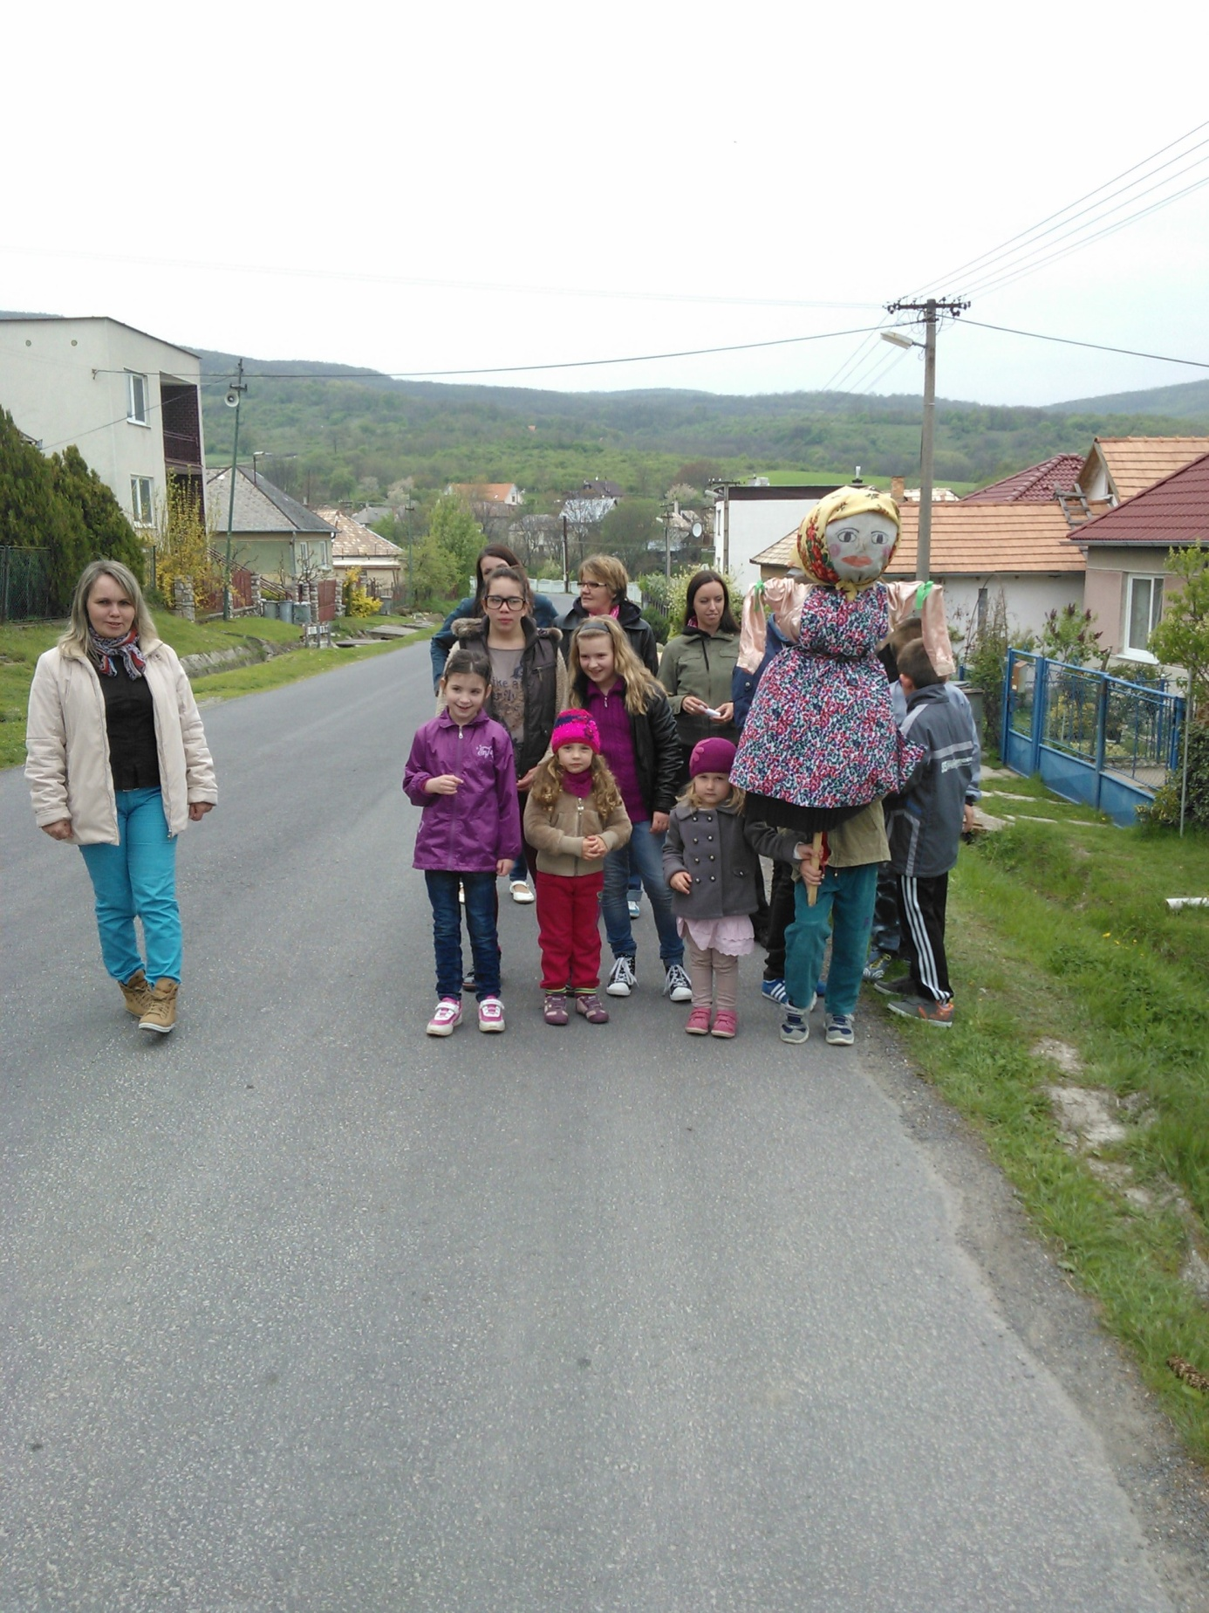

Vyháňanie Kyseľa

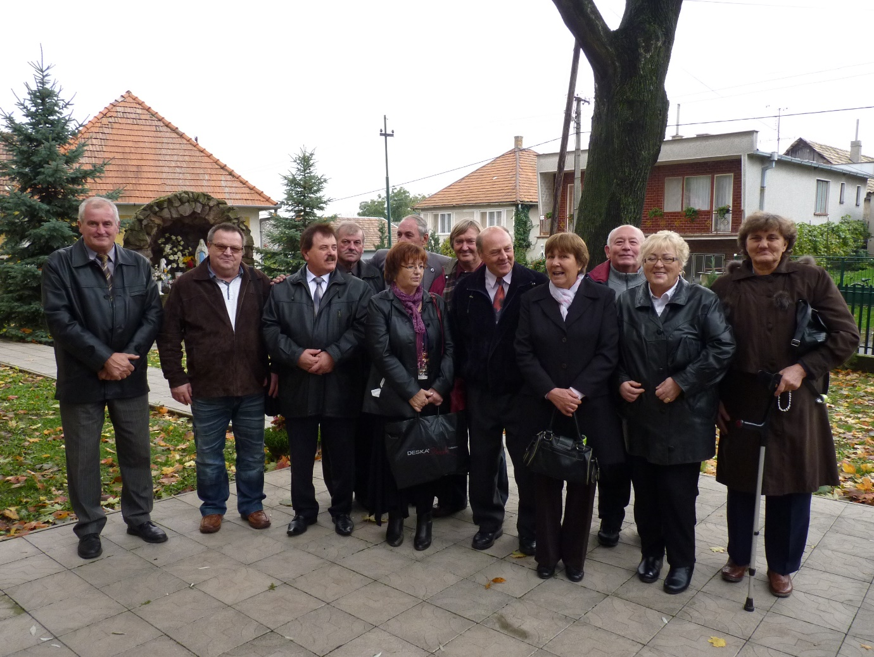

Stretnutie rodákov obce – 60. ročný pred kostolom

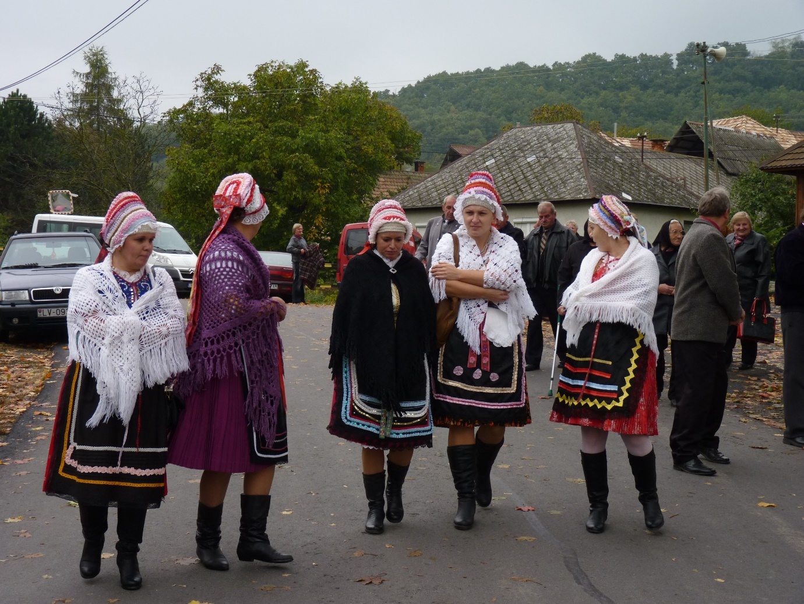

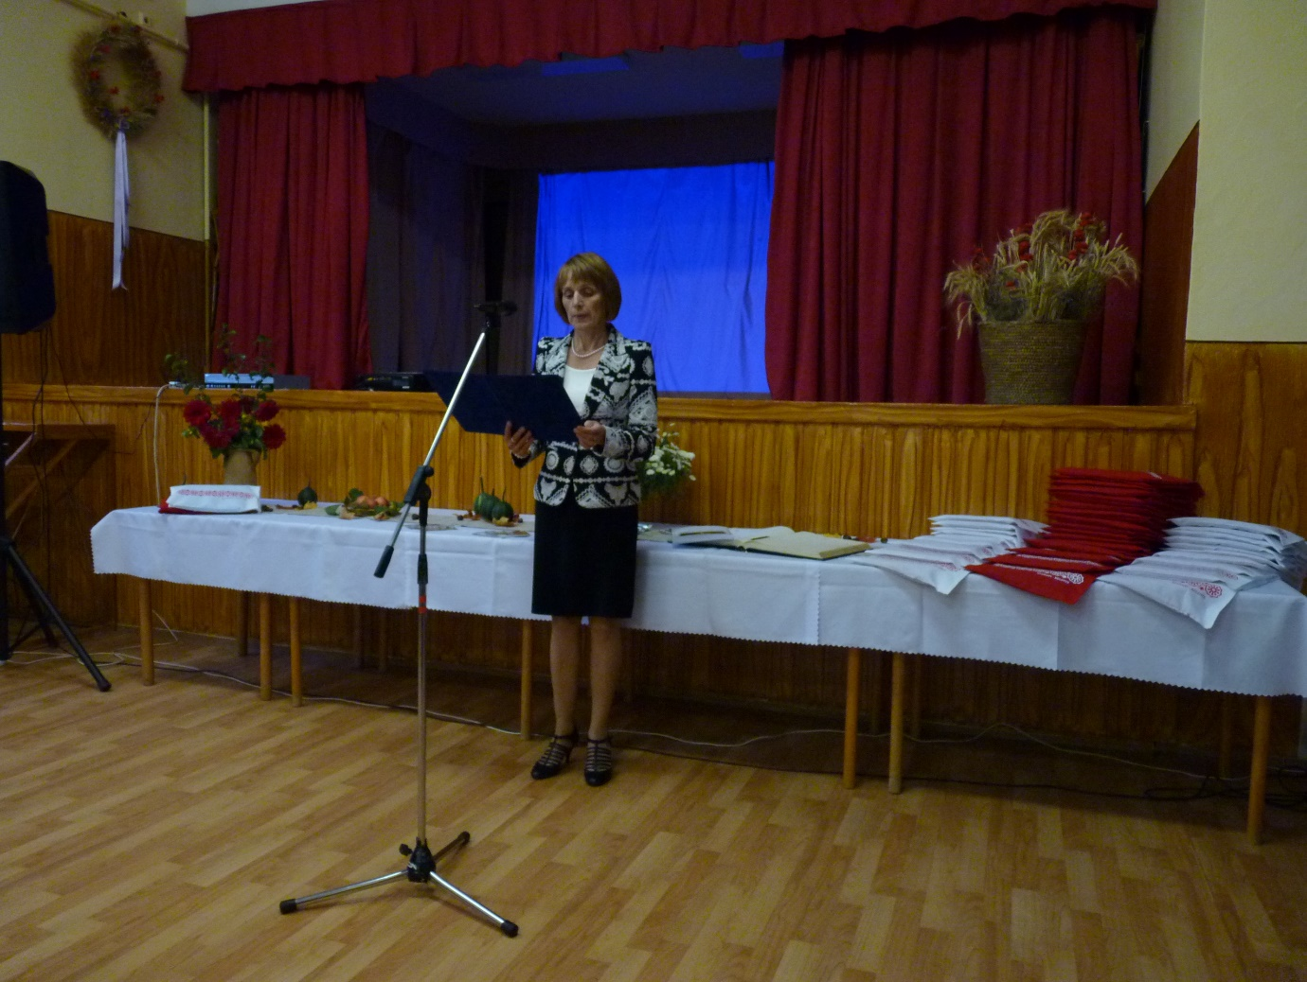

Stretnutie rodákov obce – slávnostný príhovor starostky

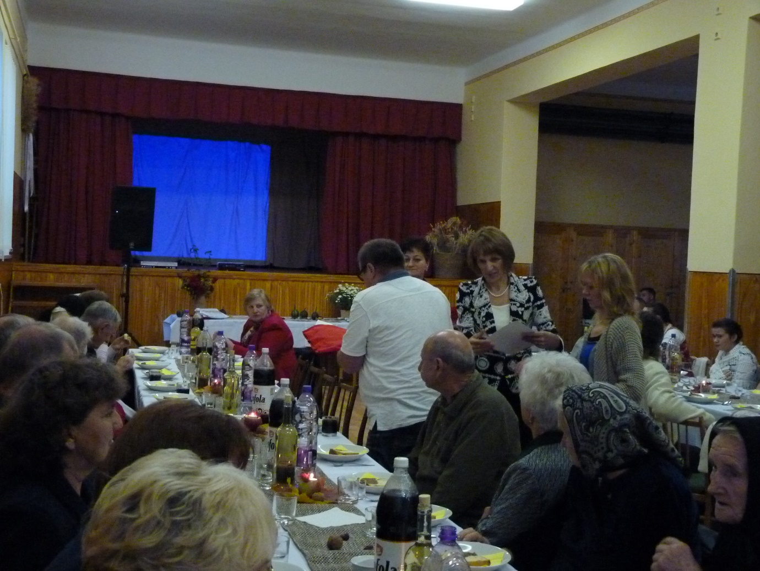

Stretnutie rodákov obce – slávnostná večera

2) Plánované aktivity v roku 2016

- Prestavba objektu /budova školy/ na komunitné centrum v obci Kleňany
- Rekonštrukcia studničky - prameňa
- Nové nátery- hojdačky , lavičky ploty, brány, strechy
- Celoročná údržba verejných priestranstiev
- Vytvoriť pracovné príležitosti pre UoZ cez obecné služby
- Kultúrne podujatia – Deň matiek, Deň obce, Stretnutie rodákov, Vianočné posedenie atď

8. Udalosti osobitného významu po skončení účtovného obdobia

Obec nezaznamenala žiadnu udalosť osobitného významu po skončení účtovného obdobia.

9. Záver

Účtovná závierka za rok 2015 bola vypracovaná a zaslaná do Datacentra Bratislava elektronickej forme v stanovenom termíne.

Podklady a materiály sa nachádzajú na obecnom úrade .

Výročná správa obce Kleňany za rok 2015 bola prerokovaná na zasadnutí obecného zastupiteľstva obce Kleňany dňa 18.03.2016 v súlade so zákonom č. 583/2004 Z.z. o rozpočtových pravidlách územnej samosprávy v znení neskorších predpisov.

V Kleňanoch 11.03.2016 Helena Csákyová
starostka obce

